Jardin Riche otwiera zakład produkcyjny w Suchedniowie
Jardin Riche, producent landrynek smakowych, uruchomił zakład w Suchedniowie. Inwestycja za ponad 2 mln zł z nowoczesną linią produkcyjną, gdzie pracę znajdzie docelowo około 50 pracowników, przełoży się na produkcję 300 tys. puszek miesięcznie. Pierwsze zamówienia jadą do USA. W Polsce landrynki pod marką Jardin Riche pojawią się m.in w sieciach Top Market, Minuta8 i Społem.

Nowe landrynki smakowe Jardin Riche (Bogaty Ogród), wyprodukowane z zakładzie w Suchedniowie mają pojawić się w sklepach już pod koniec lutego. Polska firma Jardin Rich będzie próbowała podbić nimi podniebienia Polaków. Początkowo produkcja wyniesie 200-300 tys. puszek, a później 1 mln puszek miesięcznie.

Moce produkcyjne zakładu mają możliwość produkcji 1 mln puszek miesięcznie. Teraz koncentrujemy się na budowie sieci dystrybucji i zamówieniach. Nie ograniczymy się jednak jedynie do produkcji własnych produktów – zapowiada Jędrzej Szynkarczuk, prezes Sympatic, firmy dystrybucyjnej, wyłącznego partnera Jardin Rich w UE.

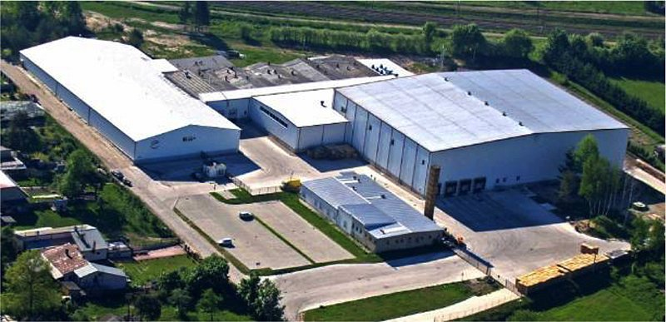
Zgodnie z danymi KPMG, Polska ma ponad 3% udział w całkowitej sprzedaży detalicznej segmentu wyrobów cukierniczych Unii Europejskiej. Podobnie jak w przypadku pozostałych segmentów polski rynek zajmuje dominującą pozycję wśród krajów Europy Środkowej i Wschodniej – przypada na niego 52% sprzedaży w regionie. Dobre perspektywy rozwoju mogą mieć pastylki, gumy rozpuszczalne, landrynki czy żelki. Zdaniem ekspertów kartą przetargową mogą być wyjątkowe smaki i kształty produktów lub – jak w przypadku Jardin nowe podejście do produktu.

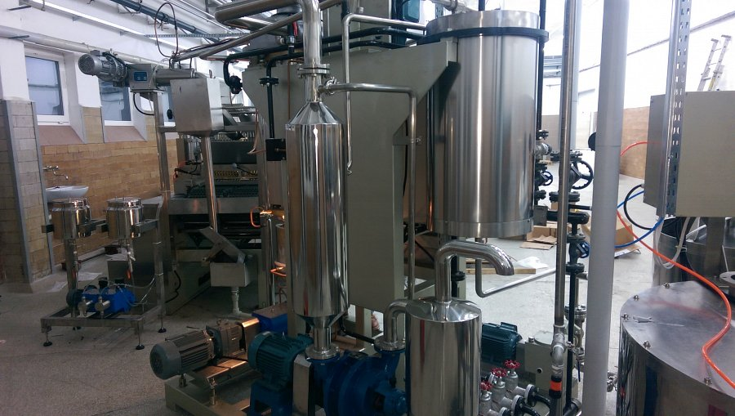

W pierwszej fazie Jardin Riche będzie produkował 4 odmiany smakowe landrynek, w innowacyjnych opakowaniach z magnesami, które mogą być zbierane w kolekcje. To zupełnie inne podejście w porównaniu do dotychczas oferowanych na rynku produktów (torebki foliowe). Co więcej, Jardin Riche zaoferuje na początek 6 odmian tematycznych magnesów, nawiązujących do historii Polski, wydarzeń świątecznych, czy też znanych i ważnych miejsc i odkryć w Polsce i na świecie. Producent liczy, że landrynki mogą dzięki tym walorom stać się ciekawym prezentem.

Chcemy zaoferować polskim i zagranicznym konsumentom kolekcjonerskie, tematyczne serie słodkich produktów. Jednocześnie będziemy wprowadzać nowe, niespotykane dotychczas smaki landrynek. To nowatorskie podejście na naszym rynku - dodaje J. Szynkarczuk.

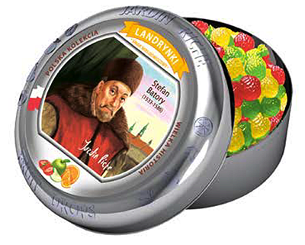
Jak twierdzą przedstawiciele Jardin Riche kategorie landrynek smakowych i funkcjonalnych będą w przyszłości szybko rosły i tu upatrują największego potencjału.

Własne produkty i produkcja private label

Nie oznacza to, że firma ograniczy się do produktów własnych. Przedstawiciele firmy Jardin Rich nie wykluczają wykorzystania mocy produkcyjnych nowoczesnej linii w Suchedniowie koło Kielc do produkcji usługowej (marek własnych sieci).

Nasze zdolności produkcyjne pozwalają na swobodne zagospodarowanie nowoczesnej linii produkcyjnej i produkcję usługową. Co więcej, mamy możliwość zaoferowania specjalnych projektów opakowań dla Klientów – podkreśla prezes Sympatic.

